产品名称：多盘摩擦式液压制动器
- 用途和适合范围
YZ型多盘摩擦式液压制动器，是为了JM系列低速大扭矩液压马达配套使用而设计的。具有良好的制动性能。亦可在其它机械系统中广泛使用。

2．结构原理和特点
该型液压制动器的基本结构如图1所示。该制动器是一种常闭盘式摩擦制动器，靠一组圆柱压缩弹簧，通过活塞压紧摩擦片而产生制动力矩。
当机构需要转动时，可将一定压力的工作油由进油口输入制动器缸体内，此时液压力将作用于摩擦片上的活塞推开，机构即转动工作。
这种制动器具有结构简单，磨损均匀，制动力矩大，制动力大小与旋转方向无关，工作可靠，价格低等优点。
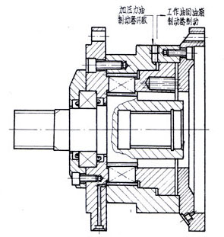
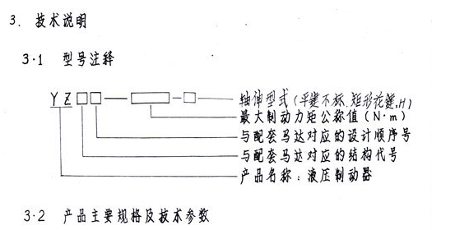
产品型号 | 工作压力（Mpa） |  | 最大制动力矩（Nm） | 重量（Kg） | 配套马达基本型号
产品型号 | 开启 | 最高 | 最大制动力矩（Nm） | 重量（Kg） | 配套马达基本型号
YZ11--710 | 2.4 | 25 | 730 | 40 | JM11—F0.2
YZ12--4500 | 2.5 | 25 | 4600 | 75 | JM12_{L}—F0.8F₂—H
YZ13--7100 | 2.5 | 25 | 7100 | 90 | JM13—F1.6—H

3.3 外形尺寸及安装联接尺寸（见图2及附表）
4.使用说明
a.应根据工作机构不同数值扭矩选用具有相对应制动力矩的制动器。
b.制动器控制阀必须与相匹配的马达同步
c.工作油回路必须直接接通油箱。回路应尽量短些，通径必须大于￠8mm，以保证良好的制动性。
d.制动器两端各有一泄油孔，根据制动器的安装位置任意选用，务必使泄油孔位于最低点，以不使泄油进入摩擦片系统而降低制动力矩。
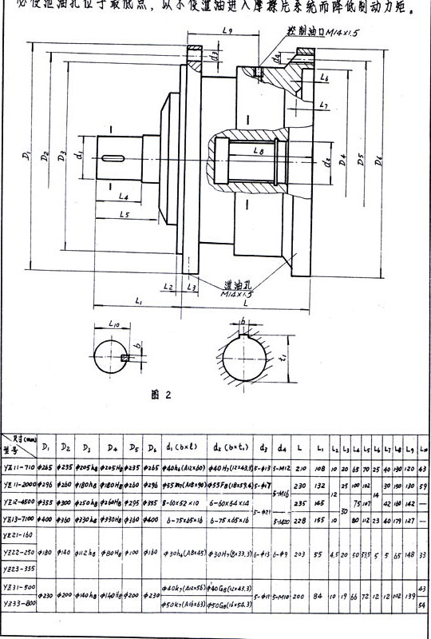
5.检修
该制动器是一种液压元件。如使用具有拆检条件，应按下列要求进行检修。
a.分解时注意不要将零件敲毛碰坏，特别要保护好零件的运动表面 和密封表面。分解出来的零件置于洁净的盛器内，避免相互碰撞。分解时禁止使用铁锤敲击。
b.对拆下的零件应进行仔细的检查和修理。过度磨损损坏的零件应于更换。密封件原则上应全部更换。
c.装配前应将全部零件清洗干净、吹干，不得使用棉纱、破布等擦抹零件。装配上所及使用工具应洁净。装配时禁止使用铁锤敲击。装配后转动输油轴，应灵活无卡滞现象。
d.制动器经检修后，应进行必要的性能试验。本厂接受用户委托试验。

6.吊运、保管
根据用户需要。制动器和配套马达可安装整体运发。
吊运 制动连同包装箱的吊运，按包装箱上表明的要求吊运。拆箱后产品的吊用，应用与产品重量相适应的绳索套住其合适部位吊运（不得吊轴伸部位）。严禁利用进出油口、泄油口和轴端螺孔吊运。
保管 制动器应存放在干燥、无腐蚀气体的仓库里。切勿受高温和在-20℃以下的环境里长期存放,以免加速密封件老化。
制动器如长期存放不用，必须将制动器内的存油放净，外露表面上涂防锈油。各油口用螺塞堵住。
7.保证
在正常吊运、保管、安装、使用条件吓，本产品在用户在用户提货之日起（以发货发票日期为准）一年内，凡因制造质量问题而发生损坏或不正常工作时，本厂负责无偿为用户检修或更换。

8.随机文件、备件
随机文件、备件清单见制动器装箱清单。

9.订货须知
订货时请务必注明制动器型号。用户若对产品有特殊要求，应在订货时提出。

